中北大学大数据学院实验报告
课程名称： 实验题目：
班级： 学号： 姓名： 指导教师： 成绩：

实验地点 |  | 实验时间
1．实验目的

2. 实验任务

3. 相关知识
注：与本实验相关的理论、知识点

4. 实验内容与实验结果

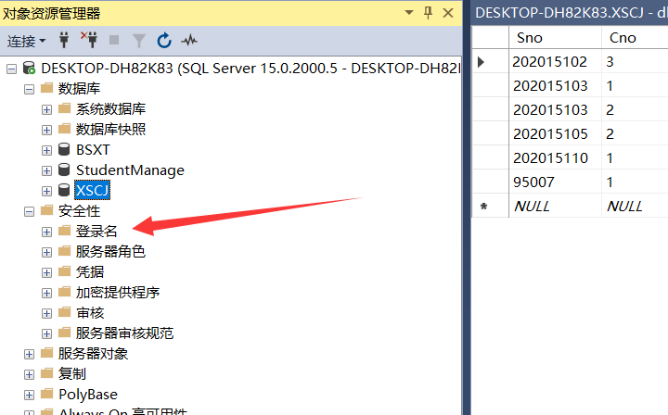

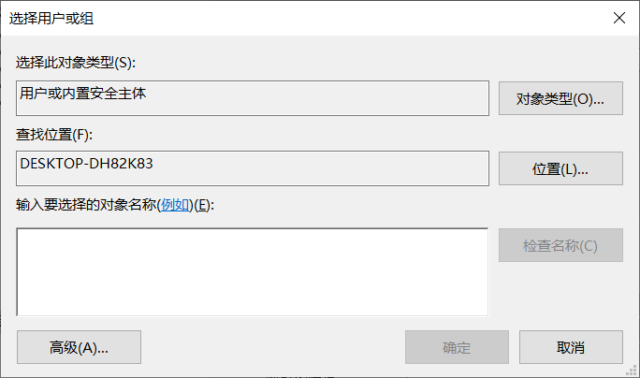

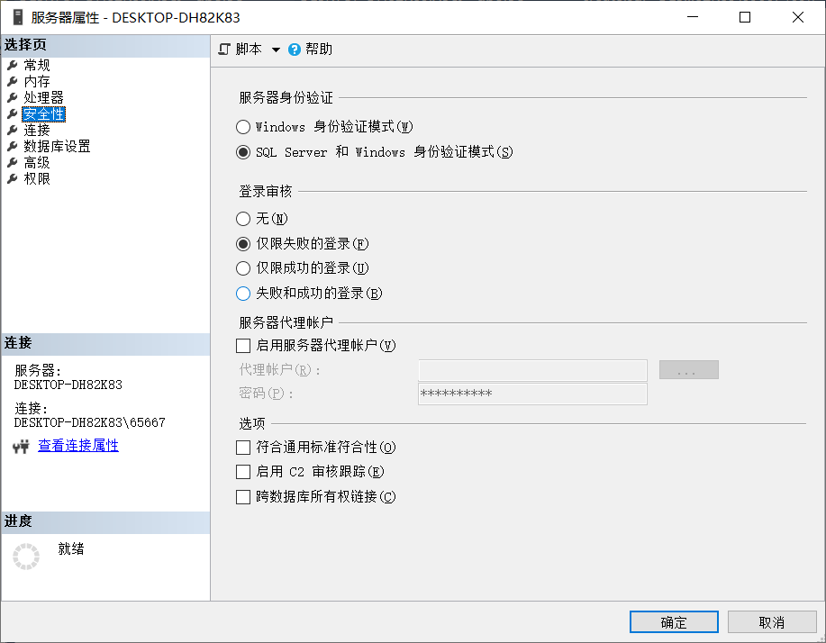

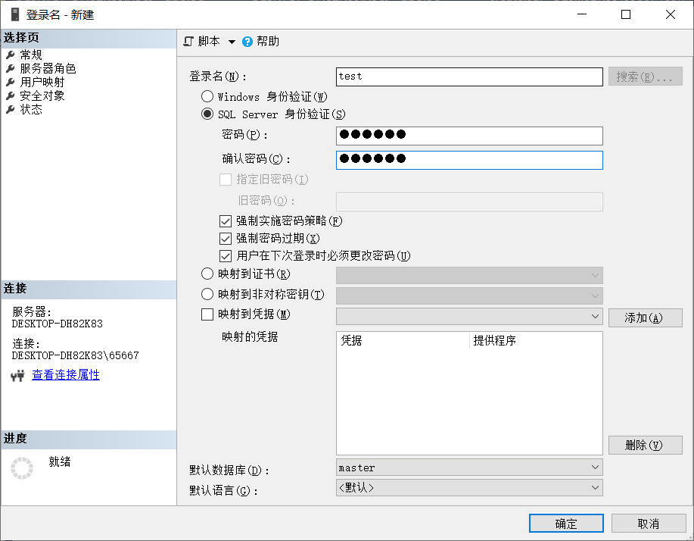

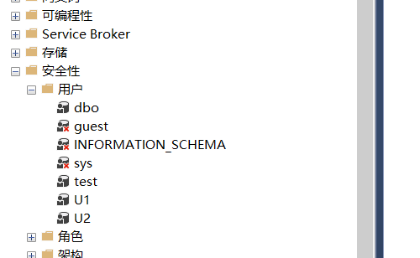

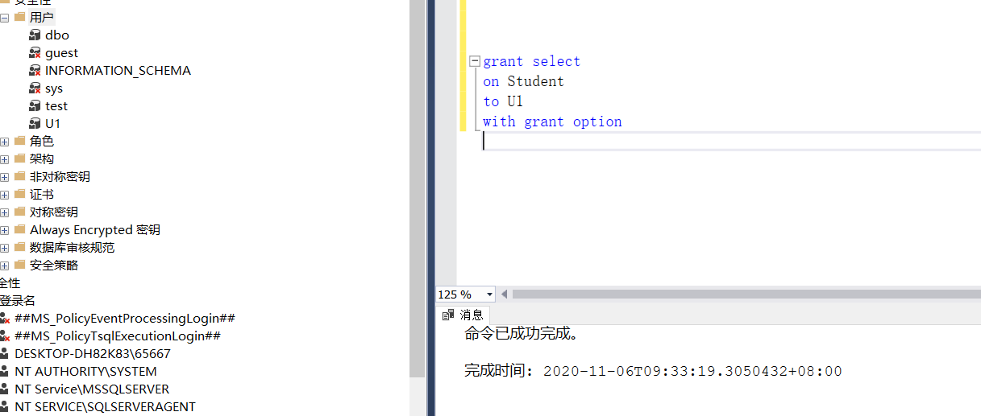

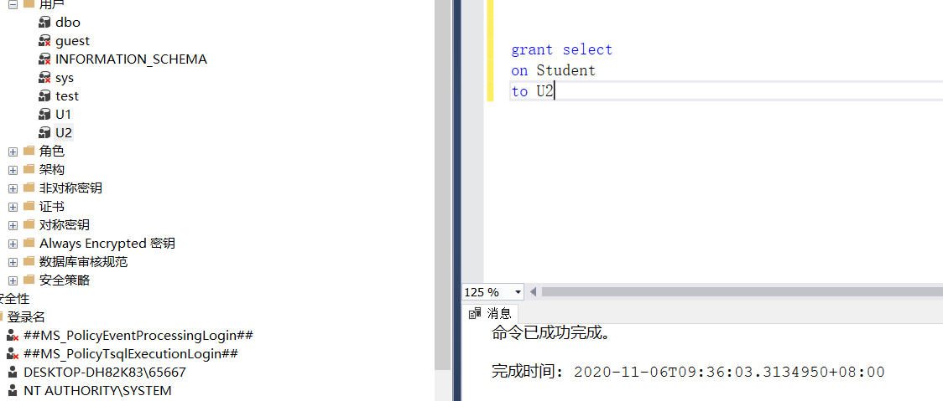

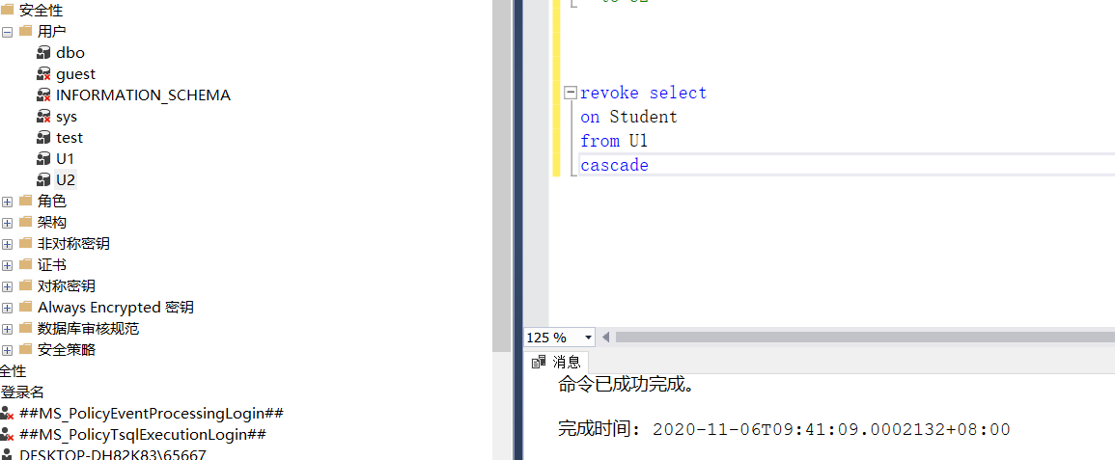

5．总结

